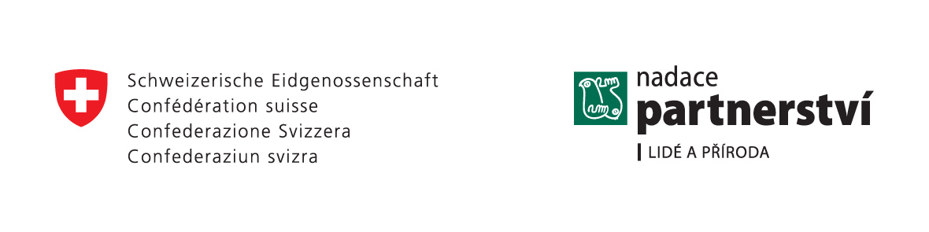

Platforma pro spolupráci ve ZK
Jméno a příjmení | Organizace | Kontakt (telefon,email)
Renata Vaculíková | IC Pro rozvoj Moravských Kopanic | 777 321 936 | iskopanice@razdva.cz
Hana Machů | Centrum Veronica Hostětín, TBK | 739 569 264 | hana.machu@veronica.cz
Milena Kovaříková | Zlínský kraj |  | milena.kovarikova@kr-zlinsky.cz
Marie Petrů | VIS Bílé Karpaty, o.p.s. | 736 682 614 | petru@bilekarpaty.cz
Zdenek Miklas | Pravé Valašské, Moravské Karpaty o.p.s. | 721 678 368, 605 224 670 | abaca@email.cz
Světlana Studenská | Pravé Valašské, Moravské Karpaty o.p.s. | 776 677 129 | svetla.studenska@seznam.cz
Karla Vincenecová | Centrum Veronica Hostětín, TBK |  | karla.vincenecova@volny.cz
Dalibor Kvita | O. S. Hájenka | 604 526 114
Ivan Mařák | Zlínský kraj | 731 555 045 | ivan.marak@kr.zlinsky.cz
Renáta Polišenská | Region Slovácko, TVS | 777 818 592 | renata.polisenka@slovacko.cz
Lenka Durďáková | Region Slovácko, TVS | 777 098 197 | lenka.durdakova@slovacko.cz
Marie Křiváková | ZO ČSOP VERONICA | 724 132 772 | marie.krivakova@veronica.cz
Iva Koutná | Líska, o.s. pro EVVO ve ZK | 605 806 840 | koutna.iva@seznam.cz
Pavlína Kolínková | ZO ČSOP KOSENKA, Jarmek, o.s. |  | PavlinaKolinkova@seznam.cz

Projekt „POCTIVÉ VYROBENÉ – podpora udržitelné místní ekonomiky ve Zlínském kraji“
Podpořeno z programu švýcarsko-české spolupráce.

